

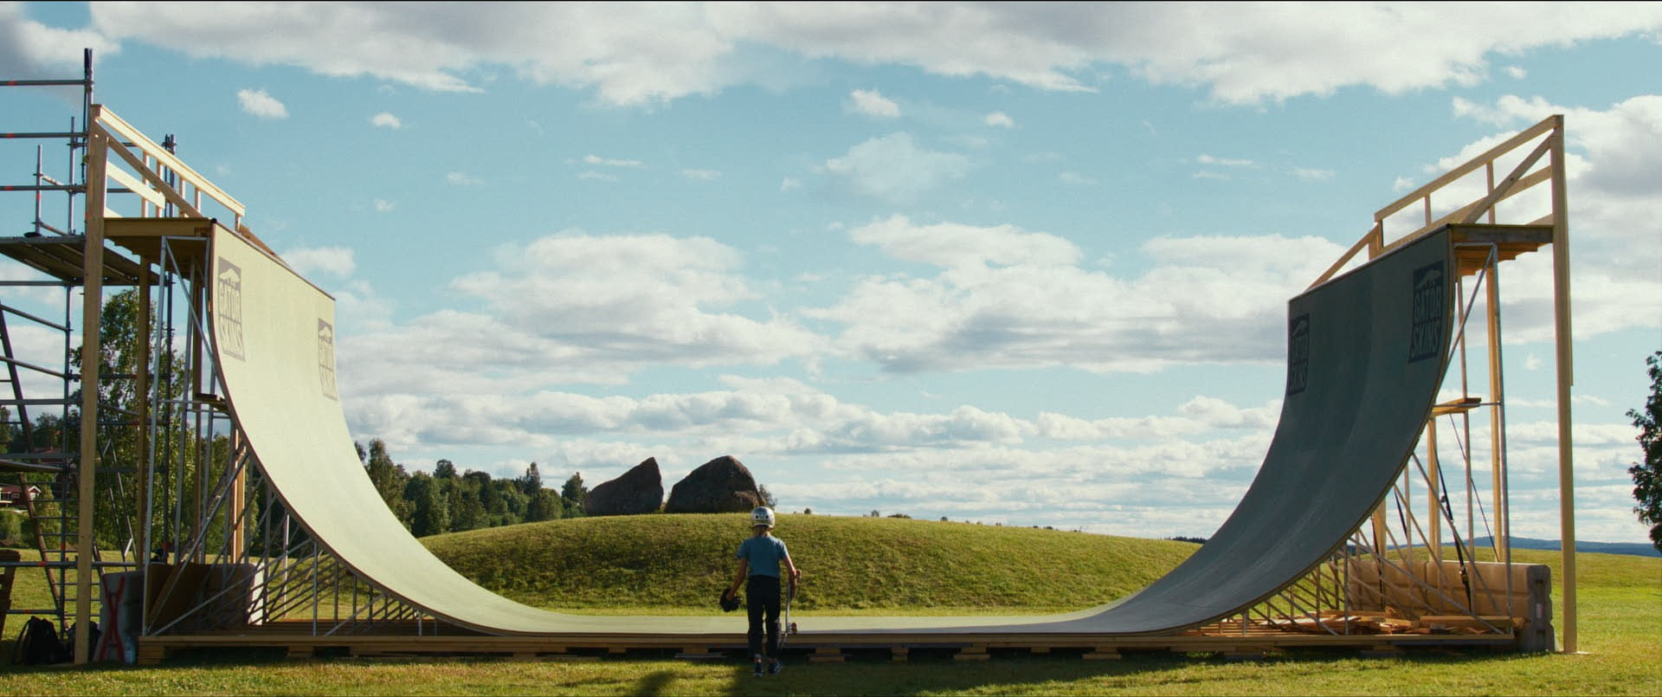

(Foto divulgação do filme “Pushing - De Rattvik para a California”)

VEM MAIS EMOÇÃO POR AÍ!
A MAGIA DO ESPORTE ATRAVÉS DE FILMES ESPORTIVOS COM ENTRADA FRANCA

6˚CINEESPORTE-FESTIVAL DE CINEMA DE ESPORTES
29/08 a 03/09

O CINEESPORTE-Festival de Cinema de Esportes dá a largada para a sua sexta edição no Centro Cultural Banco do Brasil, de 30 de agosto a 2 de setembro, com entrada franca.

O CINEESPORTE apresenta uma programação composta por 14 filmes sobre diversas modalidades esportivas, oriundos de vários países, oferecendo um diversificado leque de opções para os amantes do esporte.

A seleção de filmes do CINEESPORTE expressa as principais abordagens, tendências e narrativas da produção mundial do cinema esportivo em diversos formatos audiovisuais.

Destacam-se também na programação do 6˚CINEESPORTE, as sessões com recursos de acessibilidade, ampliando o universo de participação e fruição dos conteúdos do festival por pessoas com deficiência. Estas sessões específicas contarão com LD-Legenda Descritiva, AD-Audiodescrição e interpretação em LIBRAS.

Presente no Centro Cultural Banco do Brasil desde a sua primeira edição, o CINEESPORTE é uma das principais vitrines para a exibição da rica cinematografia esportiva, contribuindo decisivamente para a ampliação do conjunto de admiradores das obras audiovisuais de cunho esportivo.

Confira abaixo a lista completa de filmes, sinopses e horários do 6˚CINEESPORTE.

CCBB-CENTRO CULTURAL BANCO DO BRASIL
30/08 a 02/09
Cinema II

30/08, SEXTA, 16h
SESSÃO COM ACESSIBILIDADE: AD-AUDIODESCRIÇÃO

PROCURA-SE IRENICE
Dir. Marco Escrivão e Thiago B. Mendonça
(Doc, 25 min, Brasil, 2016)
A busca por um personagem, por uma atleta esquecida. Vestígios de alguém que, por não aceitar a submissão, foi apagada da história. Não bastavam os recordes. Irenice Maria Rodrigues, crítica radical da estrutura esportiva brasileira, recordista continental em competição proibida para mulheres.

MERCURIO
Dir. Michele Bernardi
(Anima, 10 min, Itália, 2018)
Mercurio é um garoto que adora andar de bicicleta na busca pela sua liberdade absoluta. Certo dia, ele é parado pelo regime fascista e encarcerado, pronto para ser enviado para um campo de concentração. Forçado a se tornar rapidamente um homem, ele tentará, lutando desarmado, vencer o horror do fascismo em busca da liberdade.

A VIDA EM MEUS PUNHOS
Dir. Marília Hughes Guerreiro
(Doc, 30 min, Brasil, 2021)
Sem patrocínio, a medalhista olímpica Adriana Araújo quer continuar lutando. Ela sonha com o título mundial. O feminino em luta para ocupar todos os lugares que deseja. O feminino em luta para ter visibilidade e representatividade. Até 2020, Adriana Araújo foi a única brasileira medalhista olímpica no boxe.

30/08, SEXTA, 19h
SESSÃO COM ACESSIBILIDADE: LD-LEGENDA DESCRITIVA E LIBRAS
BATE-PAPO COM A DIRETORA CECÍLIA LANG APÓS A SESSÃO

BOLA PRO ALTO!
Dir. Cecília Lang
(Doc, 70 min, Brasil, 2023)
Bola Pro Alto! é um documentário sobre a altinha, jogo livre, colaborativo e praiano nascido no Rio de Janeiro. O filme mergulha no Coqueirão como é chamado o trecho da praia de Ipanema conhecido por muitos anos como o epicentro do jogo na orla carioca para revelar os bastidores do esporte, sua evolução e seus personagens. Com o foco em deixar a bola no ar pelo máximo de tempo sem usar as mãos a altinha é uma febre nas areias e quadras do Rio e vem conquistando corações em todas as partes do Brasil e do mundo.

31/08, SÁBADO, 16h

RADAR, UM TIME! UMA NAÇÃO!
Dir. Douglas Lima e Jefferson Rodrigues
(Doc, 25 min, Brasil, 2019)
Quando o futebol feminino foi autorizado no Brasil em 1979, um clube saiu da praia para dominar os campos e a modalidade na década de 80. O RADAR E.C. foi o precursor do futebol feminino no Brasil, encheu o Maracanã, e foi responsável pela formação da primeira Seleção Brasileira. Uma história apaixonante de um clube que representou uma nação.

DOIS PÉS ESQUERDOS
Dir. Isabella Salvetti
(Doc, 6 min, Itália, 2016)
Nos arredores de Roma, Mirko está jogando futebol com os amigos. Ele encontra Luana sentada nas proximidades. Aos doze anos, os jovens se dão bem, mas uma terrível surpresa deixa Mirko sem fôlego. Luana sorri feliz pela primeira vez em sua vida.

AIDA DOS SANTOS, UMA MULHER DE GARRA
Dir. André Pupo e Ricardo Quintela
(Doc, 26 min, Brasil, 2011)
Única mulher da delegação brasileira nas Olímpiadas de Tóquio, em 1968, Aida dos Santos conquistou a quarta posição na prova de salto em altura, mesmo sem treinador, patrocinador, tênis ou uniforme próprio. Esse projeto resgata a memória dessa saltadora e sua epopeia olímpica.

31/08, SÁBADO, 18h

LE MANS
Dir. Quentin Baillieux
(Anima, 15 min, França, 2018)
As 24 Horas de Le Mans, 1955. 300.000 espectadores assistem do lado de fora. São 18h quando o carro de Pierre Levegh bate nas arquibancadas, espalhando inúmeros destroços do seu carro. É uma tragédia que custará mais de 80 vidas. E, no entanto, a corrida continua. Na Mercedes, um amigo e co-piloto de Pierre Levegh está pronto para fazer o revezamento. Seu nome é John Fitch.

PUSHING - DE RATTVIK PARA A CALIFORNIA
Dir. Katja Uneborg, Christopher Sanitate, Klas Hjertberg e Robert Gustafsson
(Doc, 82 min, Suécia, 2023)
Durante um acampamento de verão na Suécia em 1984, o profissional de skate Mike McGill inventa o truque de skate mais difícil do mundo na época - o McTwist. Isso marca o início de uma nova era espetacular no esporte. Quarenta anos depois, o passado ganha vida. Hedda, de 10 anos, sonha em um dia conseguir o truque lendário e planeja tentar em Rättvik, onde tudo começou. Um filme sobre amizade, coragem e como uma paixão compartilhada pode tornar o impossível possível.

01/09, DOMINGO, 15h
SESSÃO COM ACESSIBILIDADE: LD-LEGENDA DESCRITIVA E LIBRAS

PROCURA-SE IRENICE
Dir. Marco Escrivão e Thiago B. Mendonça
(Doc, 25 min, Brasil, 2016)
A busca por um personagem, por uma atleta esquecida. Vestígios de alguém que, por não aceitar a submissão, foi apagada da história. Não bastavam os recordes. Irenice Maria Rodrigues, crítica radical da estrutura esportiva brasileira, recordista continental em competição proibida para mulheres.

MERCURIO
Dir. Michele Bernardi
(Anima, 10 min, Itália, 2018)
Mercurio é um garoto que adora andar de bicicleta na busca pela sua liberdade absoluta. Certo dia, ele é parado pelo regime fascista e encarcerado, pronto para ser enviado para um campo de concentração. Forçado a se tornar rapidamente um homem, ele tentará, lutando desarmado, vencer o horror do fascismo em busca da liberdade.

MIMO - O MILAGRE DE MILAGRES
Dir. Rafael Luis Azevedo
(Doc, 23 min, Brasil, 2022)
Um agricultor do interior do Ceará era considerado um jogador de futebol talentoso, mas perdeu uma perna após grave atropelamento. Hoje ele é exemplo de superação ao disputar, mesmo amputado, o campeonato municipal de Milagres.

01/09, DOMINGO, 18h

MENINAS FALAM SOBRE FUTEBOL
Dir. Paola Sorrentino
(Anima, 7 min, Itália, 2021)
Como é ser uma garota no mundo dos meninos. Seis meninas compartilham suas próprias experiências jogando futebol feminino em um esporte dominado pelos homens. Suas histórias são traduzidas por diferentes técnicas de animação para explorar várias possibilidades narrativas.

LUCY - O DESTINO DE UMA PIONEIRA
Dir. Roberto Pili
(Doc, 54 min, Itália, 2023)
A vida esportiva e os desafios pessoais da campeã Maria Lúcia Alves Feitosa "LUCY", a pioneira do futebol feminino no Brasil, a primeira mulher brasileira a jogar na Itália e na Europa, tendo também participado do Torneio Mundial Experimental Feminino da FIFA, em 1988, na China. Uma viagem envolvente que atravessa três continentes diferentes, narrando sua trajetória, indo além de preconceitos e estereótipos, abordando questões atuais como inclusão, discriminação e redenção social. Tudo isso por meio do futebol.

02/09, SEGUNDA, 16h

RADAR, UM TIME! UMA NAÇÃO!
Dir. Douglas Lima e Jefferson Rodrigues
(Doc, 25 min, Brasil, 2019)
Quando o futebol feminino foi autorizado no Brasil em 1979, um clube saiu da praia para dominar os campos e a modalidade na década de 80. O RADAR E.C. foi o precursor do futebol feminino no Brasil, encheu o Maracanã, e foi responsável pela formação da primeira Seleção Brasileira. Uma história apaixonante de um clube que representou uma nação.

DOIS PÉS ESQUERDOS
Dir. Isabella Salvetti
(Doc, 6 min, Itália, 2016)
Nos arredores de Roma, Mirko está jogando futebol com os amigos. Ele encontra Luana sentada nas proximidades. Aos doze anos, os jovens se dão bem, mas uma terrível surpresa deixa Mirko sem fôlego. Luana sorri feliz pela primeira vez em sua vida.

AIDA DOS SANTOS, UMA MULHER DE GARRA
Dir. André Pupo e Ricardo Quintela
(Doc, 26 min, Brasil, 2011)
Única mulher da delegação brasileira nas Olímpiadas de Tóquio, em 1968, Aida dos Santos conquistou a quarta posição na prova de salto em altura, mesmo sem treinador, patrocinador, tênis ou uniforme próprio. Esse projeto resgata a memória dessa saltadora e sua epopeia olímpica.

02/09, SEGUNDA, 19h

PETE
Dir. Bret Parker
(Anima, 7 min, EUA, 2022)
Pete é um curta-metragem de animação baseado em uma história real sobre identidade de gênero, a liga infantil de beisebol, pessoas inspiradoras sendo elas mesmas e super-heróis que permitem que mudanças aconteçam.

NIKOLA PILIC, A LENDA
Dir. Zeljko Mirkovic
(Doc, 61 min, França, 2024)
A história do homem por trás do tênis moderno. Um homem que só queria jogar e foi o ator das grandes mudanças na história do tênis ao longo de seis décadas. Esta história não é apenas sobre as conquistas de Niki Pilic como jogador, mas também sobre o seu legado como treinador de Boris Becker, Michael Stich, Ivan Ljubicic, Goran Ivanisevic e, claro, sobre o seu sucessor mais proeminente, o tênis GOAT, Novak Djokovic. Niki Pilic é o único capitão da Copa Davis que ganhou cinco Copas Davis com três países diferentes.

Classificação indicativa do CINEESPORTE: 12 anos

Serviço:
6˚ CINEESPORTE-FESTIVAL DE CINEMA DE ESPORTES
Data: 30 de agosto a 2 de setembro de 2024 - de sexta a segunda

Entrada gratuita.
Retire seu ingresso em bb.com.br/cultura ou na bilheteria do CCBB, a partir das 9h do dia da exibição
do filme.
Local: Centro Cultural Banco do Brasil Rio de Janeiro (CCBB RJ)
Rua Primeiro de Março, 66 – 2º andar - Centro – Rio de Janeiro / RJ
Contato: 21 3808-2020 | ccbbrio@bb.com.br
Mais informações em bb.com.br/cultura

Siga o CCBB RJ nas redes sociais:
x.com/ccbb_rj/ | facebook.com/ccbb.rj | instagram.com/ccbbrj |tiktok.com/ccbbcultura

Assessoria de imprensa CCBB RJ
Giselle Sampaio: (21) 3808-0142 / gisellesampaio@bb.com.br

Para mais informações sobre o CINEESPORTE, entre em contato:
Marco Antonio Rocha - marcorocha@rebentocomunicacao.com - (21) 98157-6994

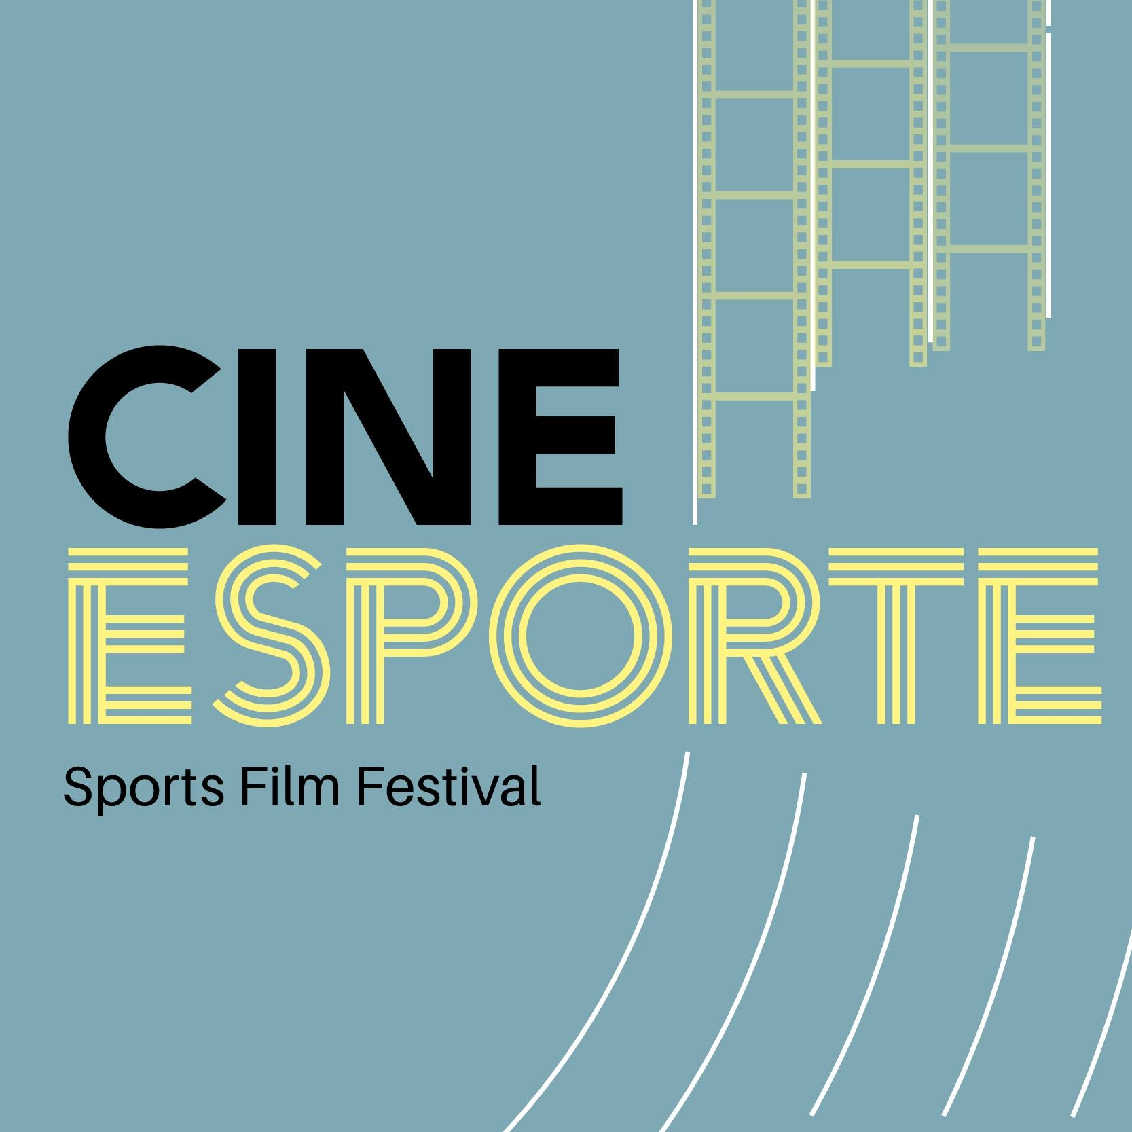
www.cineesporte.com

O CINEESPORTE conta com o patrocínio do Ministério da Cultura, Governo Federal, Lei Paulo Gustavo e apoio da Prefeitura do Rio, por meio da Riofilme, órgão que integra a Secretaria Municipal de Cultura, e Banco do Brasil.

